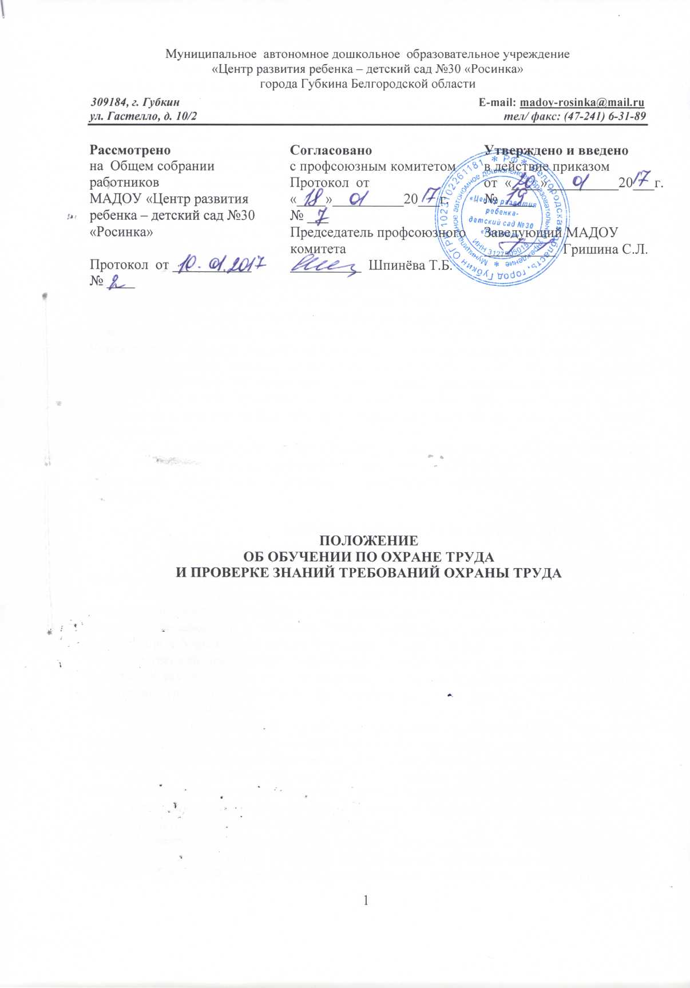

I. ОБЩИЕ ПОЛОЖЕНИЯ
- Настоящее Положение является нормативным документом, который определяет организацию и порядок обучения по охране труда и проверки знаний требований г охраны труда (далее Положение) работников муниципального автономного дошкольного образовательного учреждения «Центр развития ребёнка - детский № 30 «Росинка» города Губкина Белгородской области (далее организация) разработано на основе действующих законодательных и иных нормативных правовых актов Российской Федерации в той части, которая регламентирует:
- обязанности руководителей по обеспечению охраны труда на рабочих местах и промышленной безопасности производственных объектов; для обеспечения профилактических мер по сокращению производственного травматизма и профессиональных заболеваний и устанавливает порядок обязательного обучения по охране труда и проверки знаний требований охраны труда работников. - функции, задачи и содержание работ в области охраны труда и промышленной безопасности на всех уровнях управления производством;
- порядок обучения и проверки знаний работников по вопросам обеспечения охраны труда и промышленной безопасности.
- Настоящее Положение обязательно для исполнения руководителями и работниками организации.
- Настоящее Положение не заменяет специальных требований к проведению обучения, инструктажа и проверки знаний работников, установленных органами государственного надзора и контроля.
Одновременно с обучением по охране труда и проверкой знаний требований охраны труда, осуществляемыми в соответствии с настоящим Положением, могут проводиться обучение и аттестация работников Учреждения по другим направлениям безопасности труда, организуемые органами государственного надзора и контроля и федеральными органами - исполнительной власти. Обучение и аттестация работников Учреждение по, другим - направлениям безопасности труда (электробезопасность и т.д.), организуемые органами государственного надзора и контроля, федеральными органами исполнительной власти, проводятся в порядке, утверждаемом этими органами.
  - Основу нормативно-правовой базы для обучения и проверки знаний требований охраны труда и промышленной безопасности в МАДОУ № 30 «Росинка» составляют:
- Трудовой кодекс Российской Федерации от 30.12.2001 № 197-ФЗ;
- Федеральный закон от 21.12.1994 № 69-ФЗ «О пожарной безопасности»;
- Порядок обучения по охране труда и проверки знаний требований охраны труда работников организаций, утвержденный постановлением Минтруда России и Минобразования России от 13.01.2003 № 1/29;
- инструкции по охране труда по профессиям и видам работ МАДОУ № 30 «Росинка».
  - Ответственность за организацию и своевременность обучения по охране труда и проверку знаний требований охраны труда работников Учреждения несет заведующий Учреждением в порядке, установленном законодательством Российской Федерации.
1.6.Обучению по охране труда и проверке знаний требований охраны труда в соответствии с настоящим Положением подлежат все работники организации, в том числе руководители.

ПОРЯДОК ОБУЧЕНИЯ ПО ОХРАНЕ ТРУДА
  - Проведение инструктажа по охране труда
2.1 .1. Для всех принимаемых на работу лиц, а также для работников, переводимых на другую работу, проводятся инструктажи по охране труда.
    - Все принимаемые на работу лица, а также командированные в организацию работники и работники сторонних организаций, выполняющие работы на выделенном участке, обучающиеся в образовательных учреждениях соответствующих уровней, проходящие в Учреждении производственную практику, и другие лица, участвующие в производственной деятельности Учреждения, на территории которого проводят работы, проходят в установленном порядке вводный инструктаж, который проводит специалист по охране труда или работник, на которого приказом руководителя организации возложены эти обязанности.
Вводный инструктаж по охране труда проводится по утвержденной в Учреждении программе, разработанной на основании законодательных и иных нормативных правовых актов Российской Федерации с учетом специфики деятельности организации, утвержденной заведующим.
    - Кроме вводного инструктажа по охране труда проводятся первичный инструктаж на рабочем месте, повторный, внеплановый и целевой инструктажи.
Первичный инструктаж на рабочем месте, повторный, внеплановый и целевой инструктажи проводит специалист по охране труда.
Проведение инструктажей по охране труда включает в себя ознакомление работников с имеющимися опасными или вредными производственными факторами, изучение требований охраны труда, содержащихся в локальных нормативных актах Учреждения, инструкциях по охране труда.
Инструктаж по охране труда завершается устной проверкой приобретенных работником знаний и навыков безопасных приемов работы лицом, проводившим инструктаж.
Проведение всех видов инструктажа регистрируется в соответствующих журналах с указанием подписей инструктируемого и инструктирующего, а также даты проведения инструктажа.
    - Первичный инструктаж на рабочем месте проводится до начала самостоятельной работы:
- со всеми вновь принятыми в организацию работниками, включая работников, выполняющих работу на условиях трудового договора, заключенного на срок до 2 месяцев, в свободное от основной работы время (совместители), с работниками Учреждения, переведенными в установленном порядке из другого структурного подразделения, либо работниками, которым поручается выполнение новой для них работы;
- с командированными работниками сторонних организаций, обучающимися в образовательных учреждениях соответствующих уровней, проходящими производственную практику (практические занятия), и другими лицами, участвующими в производственной деятельности Учреждения.
Первичный инструктаж на рабочем месте проводится специалистом по охране труда Учреждении по программам, разработанным в установленном порядке и утвержденным заведующим Учреждением в соответствии с требованиями законодательных и иных нормативных правовых актов по охране труда, локальных нормативных актов Учреждения, инструкций по охране труда, технической и эксплуатационной документации.
    - Работники, не связанные с эксплуатацией, обслуживанием, испытанием, наладкой и ремонтом оборудования, использованием электрифицированного или иного инструмента, хранением и применением сырья и материалов, могут освобождаться от прохождения первичного инструктажа на рабочем месте. Перечень профессий и должностей работников, освобожденных от прохождения первичного инструктажа на рабочем месте, утверждается заведующим.
    - Повторный инструктаж проходят все работники, указанные в пункте 2.1.4 настоящего Положения, не реже 1 раза в 6 месяцев по программам, разработанным для проведения первичного инструктажа на рабочем месте.
    - Внеплановый инструктаж проводится:
- при введении новых или изменении законодательных и иных нормативных правовых актов, содержащих требования охраны труда, а также инструкций по охране труда;
- при нарушении работниками требований охраны труда, если эти нарушения создали реальную угрозу наступления тяжких последствий (несчастный случай на производстве, авария и т.п.);
- при перерывах в работе;
- при изменении технологических процессов, замене или модернизации обо-
- рудования, приспособлений, инструмента и других факторов, влияющих
- на безопасность труда;
- по требованию должностных лиц органов государственного надзора и контроля;
- по решению руководителя Учреждения (или уполномоченного им лица).
    - Целевой инструктаж проводится при выполнении разовых работ, при ликвидации последствий аварий, стихийных бедствий и работ, на которые оформляются разрешение или другие специальные документы, а также при проведении в Учреждении массовых мероприятий.
  - Обучение работников рабочих профессий
    - Руководитель Учреждения (или уполномоченное им лицо) обязан организовать в течение 1 месяца после приема на работу обучение безопасным методам и приемам выполнения работ всех поступающих на работу лиц, а также лиц, переводимых на другую работу.
Обучение по охране труда проводится при подготовке работников рабочих профессий, переподготовке и обучении их другим рабочим профессиям.
    - Порядок, форма, периодичность и продолжительность обучения по охране труда и проверки знаний требований охраны труда работников рабочих профессий устанавливаются руководителем Учреждения (или уполномоченным им лицом) в соответствии с нормативными правовыми актами, регулирующими безопасность конкретных видов работ.
    - Руководитель Учреждения (или уполномоченное им лицо) организует проведение периодического, не реже 1 раза в год, обучения работников рабочих профессий по оказанию первой помощи пострадавшим. Вновь принимаемые на работу проходят обучение по оказанию первой помощи пострадавшим в сроки, установленные руководителем Учреждения (или уполномоченным им лицом), но не позднее 1 месяца после приема на работу.
  - Обучение руководителей и специалистов
    - Руководители и специалисты Учреждения проходят специальное обучение по охране труда в объеме должностных обязанностей при поступлении на работу в течение первого месяца, далее - по мере необходимости, но не реже 1 раза в 3 года.
Вновь назначенные на должность руководители и специалисты Учреждения допускаются к самостоятельной деятельности после их ознакомления непосредственным руководителем с должностными обязанностями, в том числе по охране труда, с действующими в организации локальными нормативными актами, регламентирующими порядок организации работ по охране труда, условиями труда на вверенных им объектах (в структурных подразделениях организации).
    - Обучение по охране труда руководителей и специалистов проводится по соответствующим программам по охране труда непосредственно самом Учреждении или образовательными учреждениями профессионального образования, учебными центрами и другими учреждениями и организациями, осуществляющими образовательную деятельность, с которыми заключены соответствующие договоры.
Обучение по охране труда проходят:
- заведующий Учреждением, заведующий хозяйством;
- уполномоченные (доверенные) лица по охране труда профессионального союза;
- члены комиссий по проверке знаний требований охраны труда.
    - Обучение по охране труда руководителей и специалистов в Учреждения проводится по программам обучения по охране труда, разрабатываемым на основе примерных учебных планов и программ обучения по охране труда, утверждаемым руководителем Учреждения
    - В процессе обучения по охране труда руководителей и специалистов Учреждения проводятся лекции, семинары, собеседования, индивидуальные или групповые консультации, деловые игры и т.д., могут использоваться элементы самостоятельного изучения программы по охране труда, модульные и компьютерные программы, а также дистанционное обучение.
    - Обучение по охране труда руководителей и специалистов проводится специалистами, прошедшими обучение по дисциплинам «охрана труда», («безопасность жизнедеятельности», имеющими соответствующую квалификацию и опыт работы в сфере охраны труда.)
Обучение по охране труда руководителей и специалистов Учреждения осуществляется при повышении их квалификации по специальности.
В рамках обучения по охране труда работники рабочих профессий проходят обучение по оказанию первой помощи пострадавшим.

ПРОВЕРКА ЗНАНИЙ ТРЕБОВАНИЙ ОХРАНЫ ТРУДА
  - Проверку теоретических знаний требований охраны труда и практических навыков безопасной работы работников рабочих профессий проводят непосредственные руководители работ в объеме знаний требований правил и инструкций по охране труда, а при необходимости — в объеме знаний дополнительных специальных требований безопасности и охраны труда.
  - Руководители и специалисты Учреждения проходят очередную проверку знаний требований охраны труда не реже 1 раза в 3 года.
  - Внеочередная проверка знаний требований охраны труда работников Учреждения независимо от срока проведения предыдущей проверки проводится:
- при введении новых или внесении изменений и дополнений в действующие законодательные и иные нормативные правовые акты, содержащие требования охраны труда. При этом осуществляется проверка знаний только этих законодательных и нормативных правовых актов;
- при вводе в эксплуатацию нового оборудования и изменениях технологических процессов, требующих дополнительных знаний по охране труда работников. В этом случае осуществляется проверка знаний требований охраны труда, связанных с соответствующими изменениями;
- при назначении или переводе работников на другую работу, если новые обязанности требуют дополнительных знаний по охране труда (до начала исполнения ими своих функциональных обязанностей);
- по требованию должностных лиц государственной инспекции труда, других органов государственного надзора и контроля, а также федеральных органов исполнительной власти, органа по охране труда, органов местного самоуправления, а также руководителя Учреждения (или уполномоченного им лица) при установлении нарушений требований охраны труда и недостаточных знаний требований безопасности и охраны труда;
- после происшедших аварий и несчастных случаев, а также при выявлении неоднократных нарушений работниками Учреждения требований нормативных правовых актов по охране труда;
- при перерыве в работе на занимаемой должности более 1 года. Объем и порядок процедуры внеочередной проверки знаний требований охраны труда определяется стороной, инициирующей ее проведение.
  - Для проведения проверки знаний требований охраны труда работников в Учреждении приказом (распоряжением) руководителя организации создается комиссия по проверке знаний требований охраны труда в составе не менее 3 человек, прошедших в установленном порядке обучение по охране труда и проверку знаний требований охраны труда.
В состав комиссии по проверке знаний требований охраны труда Учреждения включаются руководитель Учреждения, уполномоченное (доверенное) лицо по охране труда профсоюзного органа, заведующий хозяйством, или иные лица, прошедшие обучение по охране труда в специализированном учреждении и имеющие удостоверение.
Комиссия по проверке знаний требований охраны труда состоит из председателя, секретаря и членов комиссии.
  - Проверка знаний требований охраны труда работников Учреждения, в том числе руководителей, проводится в соответствии с нормативными правовыми актами по охране труда.
  - Результаты проверки знаний требований охраны труда работников Учреждения оформляются протоколом по установленной форме (Приложение № 1)
  - Работнику, успешно прошедшему проверку знаний требований охраны труда, выдается удостоверение за подписью председателя комиссии по проверке знаний требований охраны труда, заверенное печатью Учреждения, проводившего обучение по охране труда и проверку знаний требований охраны труда. (Приложение № 2)
  - Работник, не прошедший проверку знаний требований охраны труда при обучении, обязан после этого пройти повторную проверку знаний в срок не позднее 1 месяца.
Вопрос о соответствии занимаемой должности работников, не прошедших проверку знаний требований охраны труда во второй раз, решается руководителем организации.

Приложение N 1 к положению об обучению по охране труда и проверке знаний требований охраны труда
ПРОТОКОЛ N
ЗАСЕДАНИЯ КОМИССИИ ПО ПРОВЕРКЕ ЗНАНИЙ ТРЕБОВАНИЙ ОХРАНЫ ТРУДА РАБОТНИКОВ
(полное наименование организации)
" " 20 г.
В соответствии с приказом (распоряжением) работодателя

(руководителя) организации от " "
комиссия в составе:
20
г. N

председателя
(Ф.И.О., должность)
членов:
(Ф.И.О., должность)
представителей <*>:
органов исполнительной власти субъектов Российской Федерации

(Ф.И.О., должность)
органов местного самоуправления
(Ф.И.О., должность) государственной инспекции труда субъекта Российской Федерации

(Ф.И.О., должность)
провела проверку знаний требований охраны труда работников по

(наименование программы обучения по охране труда)
в объеме
(количество часов)

N  п/п | Ф.И.О. | Долж- ность | Наименование подразделе- ния (цех, участок, от- дел, лабора- тория, мас- терская и т.д.) | Результат проверки знаний (сдал/  не сдал) N выдан- ного удосто-  верения | Причина про- верки знаний (очередная, внеочередная и т.д.) | Подпись проверяемо- го

Председатель комиссии
(Ф.И.О., подпись)
Члены комиссии:
(Ф.И.О., подпись)
Представители <**>:
органов исполнительной власти субъектов Российской Федерации

(Ф.И.О., подпись)
органов местного самоуправления
(Ф.И.О., подпись)
государственной инспекции труда субъекта
Российской Федерации
(Ф.И.О., подпись)
<*> Указываются, если участвуют в работе комиссии.
<**> Подписываются, если участвуют в работе комиссии.

Приложение N 1 к положению об обучению по охране труда и проверке знаний требований охраны труда

(Лицевая сторона) УДОСТОВЕРЕНИЕ
О ПРОВЕРКЕ ЗНАНИЙ ТРЕБОВАНИЙ ОХРАНЫ ТРУДА

(Левая сторона)

(полное наименование организации)

УДОСТОВЕРЕНИЕ N

Выдано
(Ф.И.О.)
Место работы Должность Проведена проверка знаний требований охраны труда по
в объеме
(наименование программы обучения (часов) по охране труда)
Протокол N заседания комиссии по проверке знаний требований охраны труда работников

(наименование организации)
от " " 20 г. N

Председатель комиссии
(Ф.И.О., подпись)

Дата М.

(Правая сторона)

СВЕДЕНИЯ
О ПОВТОРНЫХ ПРОВЕРКАХ ЗНАНИЙ ТРЕБОВАНИЙ ОХРАНЫ ТРУДА

Ф.И.О.
Место работы Должность Проведена проверка знаний требований охраны труда по
в объеме
(наименование программы обучения (часов) по охране труда)
Протокол N заседания комиссии по проверке знаний требований охраны труда работников от " " 20 г.

Председатель комиссии
(Ф.И.О., подпись)

Дата М.П.
Ф.И.О.
Место работы Должность Проведена проверка знаний требований охраны труда по
в объеме
(наименование программы обучения (часов) по охране труда)
Протокол N заседания комиссии по проверке знаний требований охраны труда работников от " " 20 г.

Председатель комиссии
(Ф.И.О., подпись)

Дата М.П.

